Техническое задание
на качественные характеристики и свойства материала
Позиция 1
Оболочка колбасная «Зельц Классический»

Контролируемый показатель | Нормируемое значение (допуск), единицы измерения
Наименование изделия | Оболочка колбасная синтетическая многослойная термоусадочная полиамидная барьерная
Назначение изделия | для производства зельца
ОКПД 2 | 22.21.21
Количество к закупу | 120 000 м
Срок поставки товаров: | 1 партия – 60 000 м. в течении 90 дней после заключения Договора;  2 партия – 60 000 м. в течении 120 дней после заключения Договора;
Внешний вид | В соответствии с оригиналом – макетом, согласованным с Покупателем
Калибр, мм | 45
Цвет | Бесцветная, прозрачная, с нанесением печати согласованной Заказчиком
Состав | Полиамид, полиэтилен, адгезив, красители, флексографские или УФ печатные краски
Форма поставки | Гофрированная
Длина гофры (куклы), мм, не более | 450
Длина оболочки в 1 гофре (кукле), м, не менее | 20
Диаметр цевки, мм | 28
Термоусадка при температуре 70 С | да
Перенаполняемость, % | 8-10
Нанесение изображения, текста, маркировки | да
Толеранс, % | +/- 10
Показатели безопасности | Соответствует ТР ТС 005/2011
Срок годности, условия хранения и транспортирования | Срок годности и условия хранения при температуре от 0ºС до 25ºС и относительной влажности воздуха не более 75% - не менее 1 года.
Упаковка | Упаковочные материалы должны быть разрешены для контакта с пищевой продукцией и соответствовать требованиям ТР ТС 005/2011 «О безопасности упаковки».
Маркировка | Согласно ТР ТС 022/2011: Наименование; количество; дата изготовления; срок годности; условия хранения; наименование предприятия изготовителя, место нахождения предприятия, условия хранения, количество.
Подготовка перед переработкой или использованием | Удаление транспортной тары.
Происхождение (страна и фирма-изготовитель) | Закупка по тендеру у организаций, в т. ч. имеющих разрешение на торговлю на территории России.
Требования к безопасности, качеству товара: | Товар должен соответствовать нормативно-технической документации, разрабатываемой и утверждаемой в установленном РФ порядке, Техническому регламенту.  На поставленную партию товара Поставщик предоставляет документы:  - транспортно-сопроводительные документы в рамках действующего законодательства РФ;  - документ, удостоверяющий качество сырья (удостоверение о качестве/сертификат качества);  - декларация о соответствии;  - протокол исследования к декларации;  - протокол исследования продукции с датой исследования не позднее 12 месяцев;  Гарантийный срок на товар в соответствии с требованиями ГОСТ, но оставшийся срок годности товара на момент его фактической передачи не должен быть менее 75% от общего срока годности на товар.
Условия поставки товара: | Товар поставляется на целых и сухих поддонах размером 800х1200х150мм., массой не более 900 кг., с условием расположения товара на поддоне не более 1 номенклатуры (наименования/ассортимента). По письменному согласованию с Покупателем допускается поставка товара более 1 номенклатуры (наименования/ассортимента) на одном поддоне, при этом товар должен быть разделен посредством картонных листов (проложек). Тара является невозвратной, если иное не предусмотрено дополнительным соглашением.  Поставщик своими силами и за свой счет обеспечивает доставку товара до места его поставки.
Условия приемки товара: | Приемка Товара осуществляется на складе Покупателя, по адресу: - Челябинская область, г. Челябинск, Копейское ш, 48. с 08 ч. 00 мин. до 16 ч 00 минут местного времени ежедневно, кроме выходных и праздничных дней. Выходными днями являются суббота и воскресенье.  Обеденный перерыв в рабочие дни предусмотрен с 13 до 14 часов
Расходы по договору: | В цену Товара включены услуги дизайнера, по разработке макетов и изготовлению клише, нанесение печати, гофрирование оболочки, все налоги, сборы, обязательные платежи, предусмотренные законодательством РФ, в том числе стоимость товара, фурнитуры, сборочных, установочных (с выполнением всех необходимых работ для обеспечения бесперебойного функционирования, в том  числе выравнивания), стоимость тары (упаковки), все затраты (расходы), связанные с доставкой (перевозкой) товара до склада Покупателя, охраной в пути следования, хранением, погрузкой и разгрузкой, страхованием груза (товара), расходы по уборке и вывозу упаковочного материала, НДС, таможенные пошлины, накладные и другие расходы Поставщика, связанные с исполнением настоящего Договора.

Приложение 1
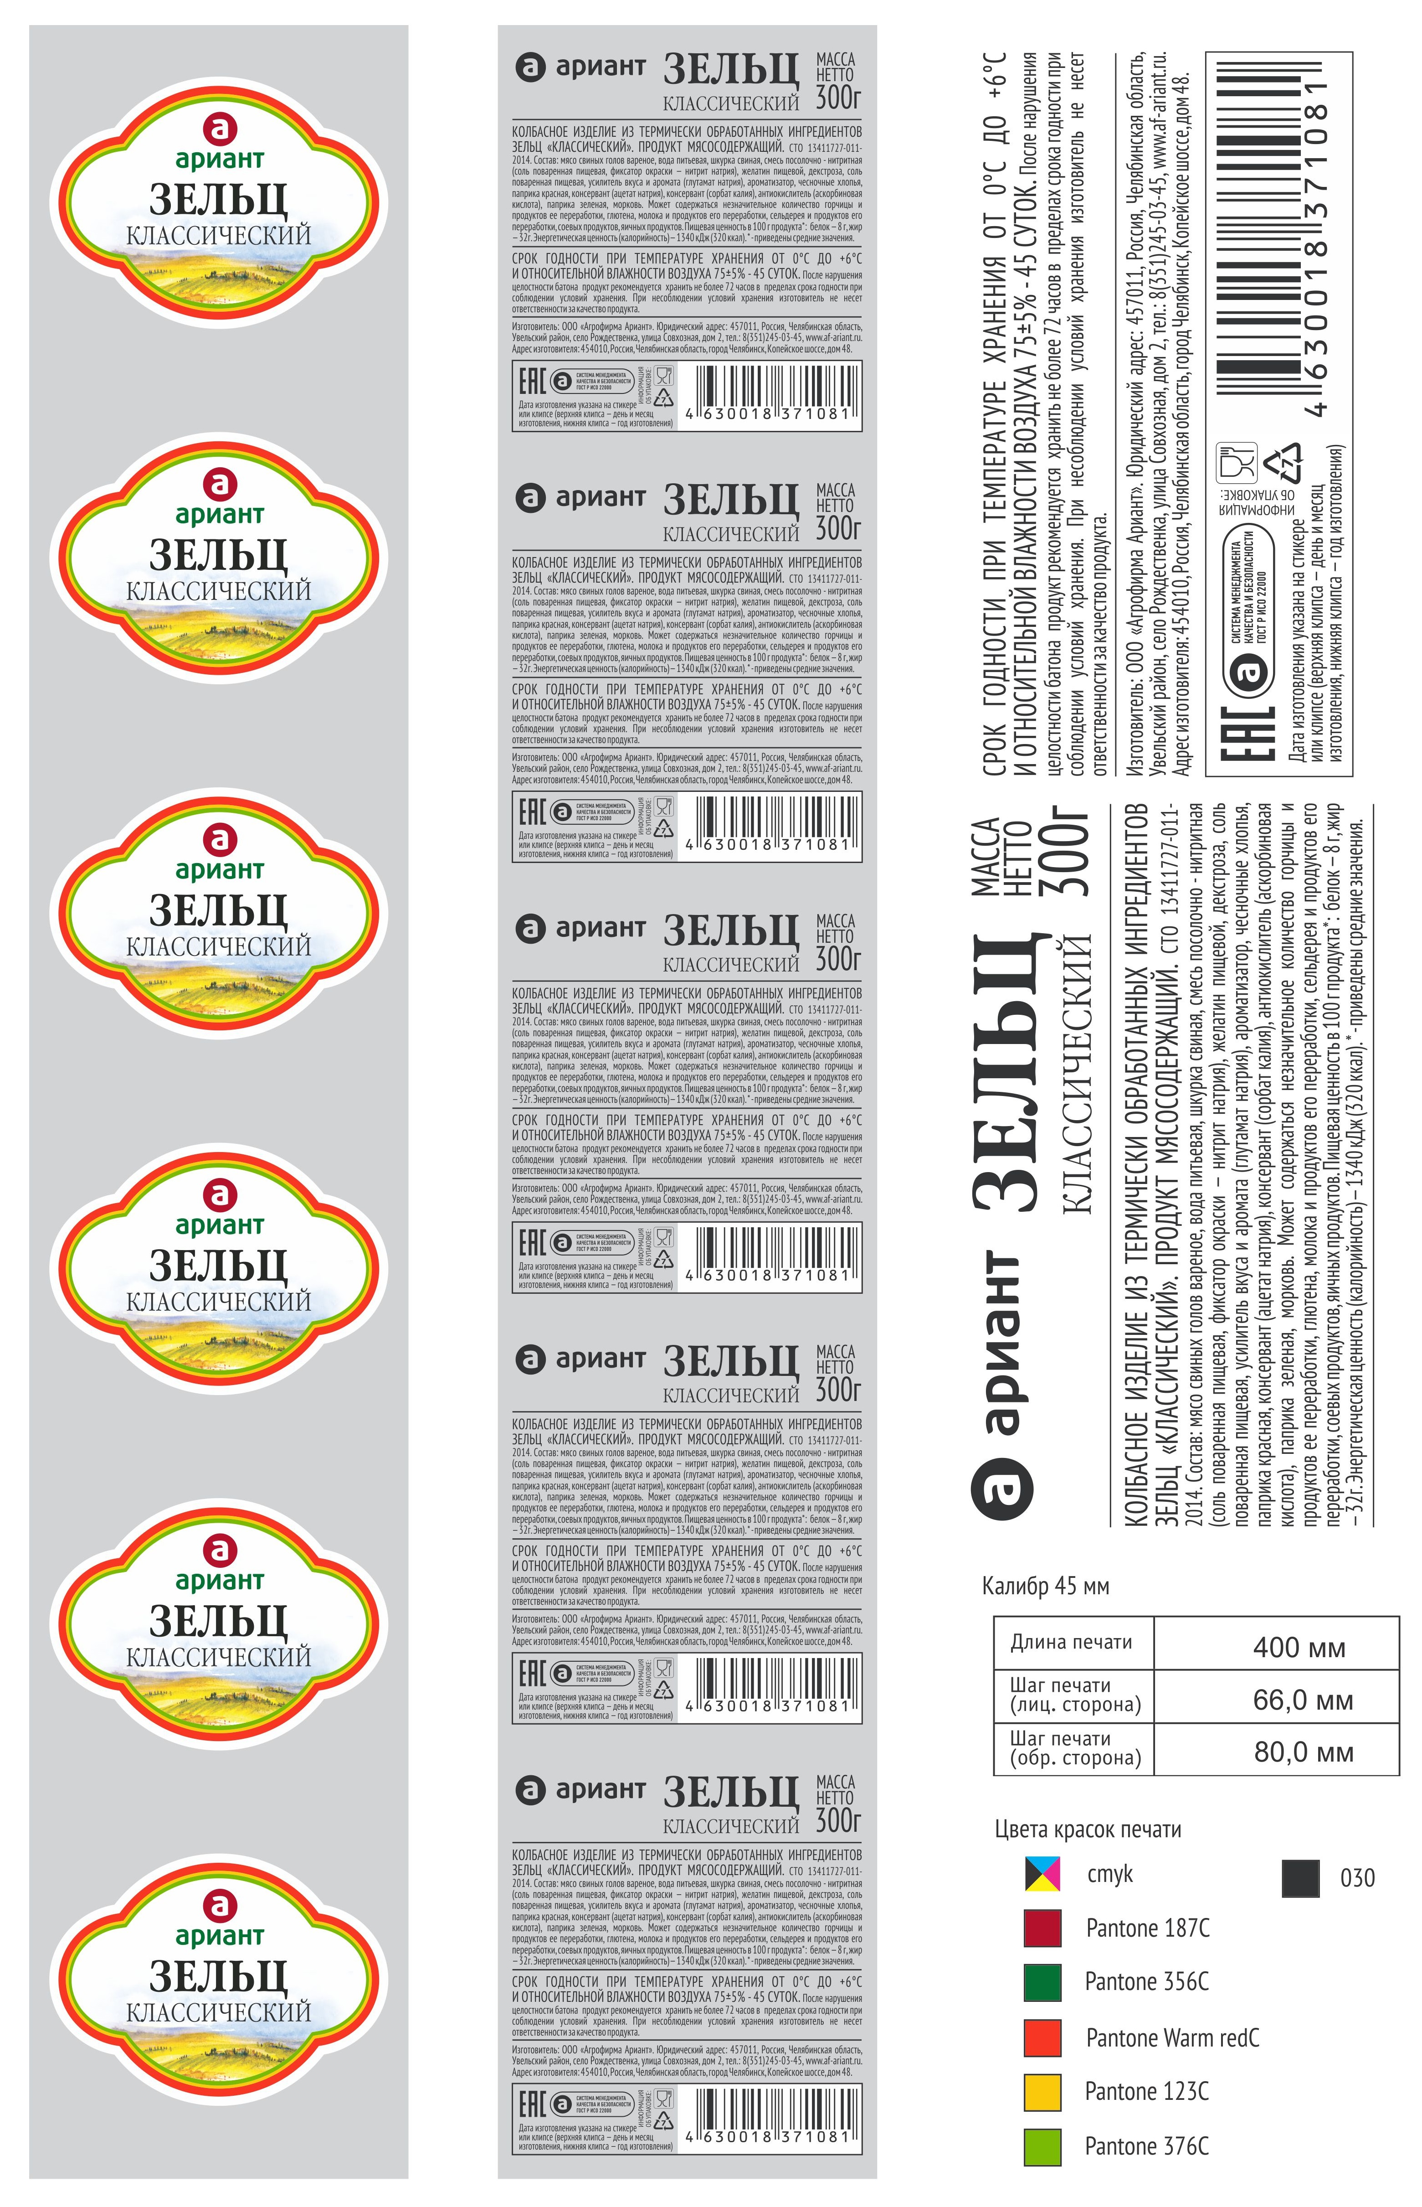

Техническое задание
на качественные характеристики и свойства материала
Позиция 2

Оболочка колбасная «Зельц Острый»

Контролируемый показатель | Нормируемое значение (допуск), единицы измерения
Наименование изделия | Оболочка колбасная синтетическая многослойная термоусадочная полиамидная барьерная
Назначение изделия | для производства зельца
ОКПД 2 | 22.21.21
Количество к закупу | 5 000 м
Срок поставки товаров: | В течении 90 дней после заключения Договора.
Внешний вид | В соответствии с оригиналом – макетом, согласованным с Покупателем
Калибр, мм | 45
Цвет | Бесцветная, прозрачная, с нанесением печати согласованной Заказчиком
Состав | Полиамид, полиэтилен, адгезив, красители, флексографские или УФ печатные краски
Форма поставки | Гофрированная
Длина гофры (куклы), мм, не более | 450
Длина оболочки в 1 гофре (кукле), м, не менее | 20
Диаметр цевки, мм | 28
Термоусадка при температуре 70 С | да
Перенаполняемость, % | 8-10
Нанесение изображения, текста, маркировки | да
Толеранс, % | +/- 10
Показатели безопасности | Соответствует ТР ТС 005/2011
Срок годности, условия хранения и транспортирования | Срок годности и условия хранения при температуре от 0ºС до 25ºС и относительной влажности воздуха не более 75% - не менее 1 года.
Упаковка | Упаковочные материалы должны быть разрешены для контакта с пищевой продукцией и соответствовать требованиям ТР ТС 005/2011 «О безопасности упаковки».
Маркировка | Согласно ТР ТС 022/2011: Наименование; количество; дата изготовления; срок годности; условия хранения; наименование предприятия изготовителя, место нахождения предприятия, условия хранения, количество.
Подготовка перед переработкой или использованием | Удаление транспортной тары.
Происхождение (страна и фирма-изготовитель) | Закупка по тендеру у организаций, в т. ч. имеющих разрешение на торговлю на территории России.
Требования к безопасности, качеству товара: | Товар должен соответствовать нормативно-технической документации, разрабатываемой и утверждаемой в установленном РФ порядке, Техническому регламенту.  На поставленную партию товара Поставщик предоставляет документы:  - транспортно-сопроводительные документы в рамках действующего законодательства РФ;  - документ, удостоверяющий качество сырья (удостоверение о качестве/сертификат качества);  - декларация о соответствии;  - протокол исследования к декларации;  - протокол исследования продукции с датой исследования не позднее 12 месяцев;  Гарантийный срок на товар в соответствии с требованиями ГОСТ, но оставшийся срок годности товара на момент его фактической передачи не должен быть менее 75% от общего срока годности на товар.
Условия поставки товара: | Товар поставляется на целых и сухих поддонах размером 800х1200х150мм., массой не более 900 кг., с условием расположения товара на поддоне не более 1 номенклатуры (наименования/ассортимента). По письменному согласованию с Покупателем допускается поставка товара более 1 номенклатуры (наименования/ассортимента) на одном поддоне, при этом товар должен быть разделен посредством картонных листов (проложек). Тара является невозвратной, если иное не предусмотрено дополнительным соглашением.  Поставщик своими силами и за свой счет обеспечивает доставку товара до места его поставки.
Условия приемки товара: | Приемка Товара осуществляется на складе Покупателя, по адресу: - Челябинская область, г. Челябинск, Копейское ш, 48. с 08 ч. 00 мин. до 16 ч 00 минут местного времени ежедневно, кроме выходных и праздничных дней. Выходными днями являются суббота и воскресенье.  Обеденный перерыв в рабочие дни предусмотрен с 13 до 14 часов
Расходы по договору: | В цену Товара включены услуги дизайнера, по разработке макетов и изготовлению клише, нанесение печати, гофрирование оболочки, все налоги, сборы, обязательные платежи, предусмотренные законодательством РФ, в том числе стоимость товара, фурнитуры, сборочных, установочных (с выполнением всех необходимых работ для обеспечения бесперебойного функционирования, в том  числе выравнивания), стоимость тары (упаковки), все затраты (расходы), связанные с доставкой (перевозкой) товара до склада Покупателя, охраной в пути следования, хранением, погрузкой и разгрузкой, страхованием груза (товара), расходы по уборке и вывозу упаковочного материала, НДС, таможенные пошлины, накладные и другие расходы Поставщика, связанные с исполнением настоящего Договора.

Приложение 1
